Осторожно, поезд!

Сотрудники Линейного отдела полиции на станции Черняховск обращаются ко всем учащимся с убедительной просьбой: запомнить и неукоснительно соблюдать правила безопасности граждан на железнодорожном транспорте, помнить о трагических последствиях их нарушения.

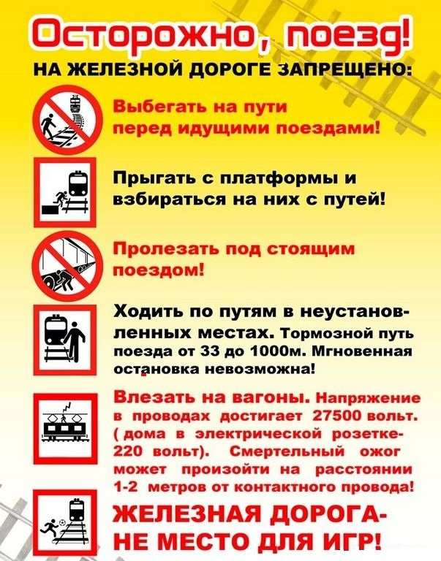

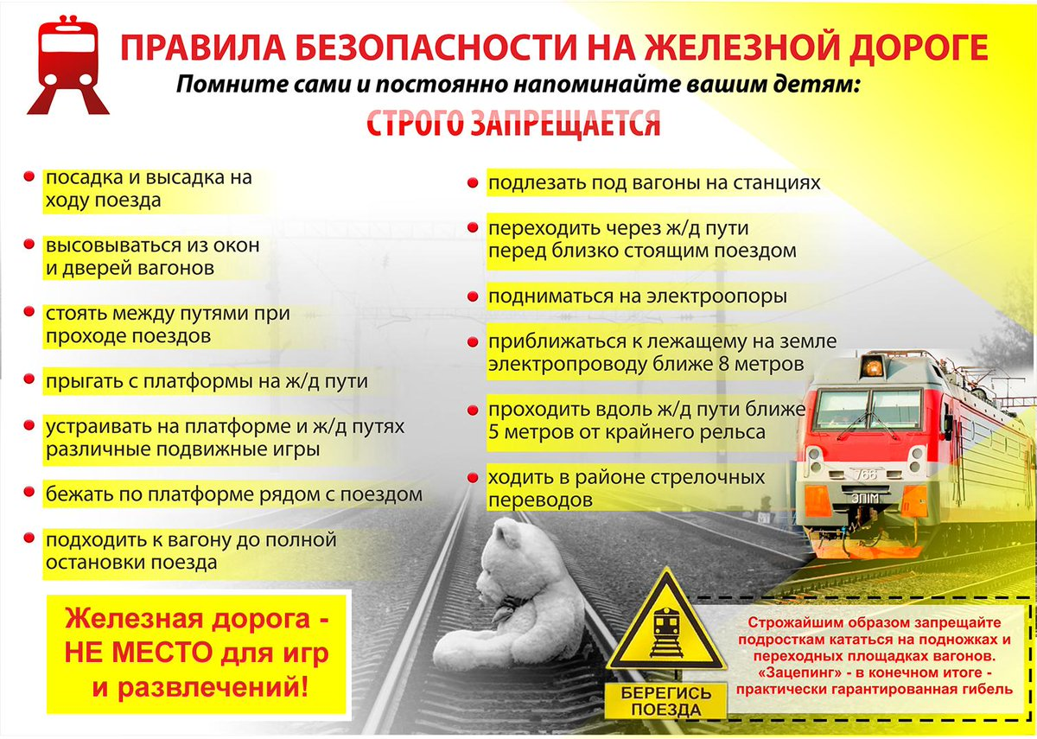
За проход по железнодорожным путям в неустановленных местах сотрудники полиции привлекают к административной ответственности (пункт 5 статьи 11.1 Кодекса об административных правонарушениях Российской Федерации)

